Stammblatt
Ziel | Vorgehensweise nach Ende des Sterilisationsprogrammes
Anwendungsbereich | AEMP EL – PuS-Bereich
Zuständigkeit/Verantwortlichkeit | TSA/Leitung AEMP
Mitgeltende Dokumente | SAA_GRU_HYG_03_01_Hygienische_Haendedesinfektion  SAA_KPR_TSM_STE_04_01_Beladen_Sterilisator_ST4  SAA_KPR_TSM_STE_05_01_Programmstart_Sterilisation_ST4  HP_VARIOKLAV_ECO_300_HC_Gebrauchsanweisung  HP_VARIOKLAV_ECO_300_HC_Kurzanleitung  gke_Indikatorstreifen_GA

Beschreibung
Vorgehensweise nach Ende des Sterilisationsprogramms.

 | Gefahr!  Beim Öffnen der Tür kann heißer Dampf ausströmen.  Verbrühungsgefahr!

Gefahr durch heiße Flächen und heiße Dämpfe!
Tragen Sie beim Öffnen und Beladen der Sterilisierkammer und beim Entnehmen des Sterilisierguts wärmeisolierende Schutzhandschuhe.

 | Hinweis!  Die Tür der leeren Sterilisierkammer sollte zwischen den Chargen immer geschlossen bleiben, um eine Abkühlung der Kammer und damit eine unnötige Wärmeabgabe zu verhindern.

Arbeitsschritt | Beschreibung | Anweisung
- Vorbereitung | - Bereitlegen | - Hitzeschutzhandschuhe  - Transportwagen
- Durchführung
Programmende | - Öffnen der Tür | - „Tür AUF“ Button auf dem Bildschirm anwählen
Entnahme | - Schritt 1  (Abb. 1) | - Transportwagen an die Tür des Sterilisators heranschieben  - Den Hebel mit dem schwarzen Knauf leicht nach unten drücken  - Die Haken vorsichtig in den Griff des Verblendungsbleches einhaken lassen
 | - Schritt 2  (Abb. 2) | - Den Beschickungswagen auf den Transportwagen bis kurz vor die Transportsicherung schieben
- Den Hebel mit dem roten Knauf herunterdrücken
- Beschickungswagen komplett auf den Transportwagen ziehen
- Den Hebel mit dem roten Knauf wieder loslassen, wenn sich der Beschickungswagen in seiner Endposition, befindet
- Die Transportsicherung rastet ein
 | - Schritt 3  (Abb. 3) | - Mit leichtem Herunterdrücken des Hebels mit dem schwarzen Knauf die Sicherungsverriegelung des Transportwagens mit dem Griff des Verblendungsblechs lösen
 | - Sterilgut | - Sterilgut auf das Auskühlregal stellen  - Auskühlzeit mindestens 30 Minuten.
 | - Helix-Prüfkörper | - auf das Auskühlregal legen
- Abschließend
 | - Das Sterilisiergerät ist nach Entnahme des Sterilisierguts sofort wieder betriebsbereit.
 | - Freigabe der Charge | - SAA_KPR_TSM_KFK_02

Bildteil
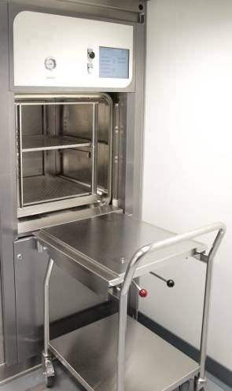  Abb. 1  Sicherungs-verriegelung Transportwagen / Sterilisator |  | 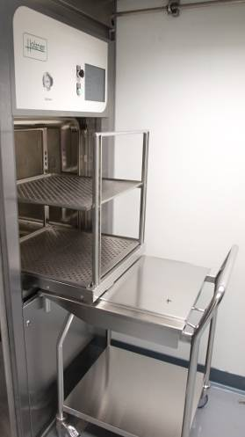  Abb. 2  Transportsicherung Beschickungswagen/ Transportwagen
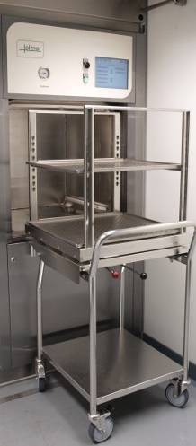
Abb. 3

